Analýza modulu
"Docházka"
18. září 2013
Ing. Jiří Skřivánek

Abstrakt
Tento dokument shrnuje požadavky na modul "Docházka" pro projekt MST.

Abstrakt 1
Požadavky 3
Schéma 3
Seznam uživatelů 3
Události docházky 3
Vázané události 4
Stav uživatelů a jejich událostí 4
Provedené akce 4
Datový tok 5
Synchronizace číselníků 5
Odeslání zadaných událostí na terminálu 6
Synchronizace stavu událostí uživatelů v systému 7
Klient 7
Server 8

Požadavky
Nový modul "Docházka" má za úkol sbírat a řídit informace o událostech, které nastávají na pracovištích. Současně je požadována pozdní vazba a interoperabilita s informačním systémem, tak aby byla zajištěna vhodná funkčnost pro hodnocení a sledování osob a jejich činností na pracovišti

Je požadováno aby tento modul byl multiplatformní, respektive jak pro mobilní terminály, tak pro stolní počítače.
Rozdělení na Server / Klient
- Komunikační server, který zabezpečuje centrální ukládání zaznamenaných informací (dat) a vazbu na konkrétní IS
- Klientská část, která zabezpečuje logiku zpracování, ovládání vstupů/výstupů a shromažďuje offline informace (data)

Dále je požadováno aby jednotlivý klienti mohli fungovat, respektive byli provozuschopní i pokud bude přerušena konektivita vůči hlavnímu komunikačnímu serveru. To znamená, že klienti musejí mít s hlavním serverem synchronizované číselníky a dále musejí uchovávat aktuální stav pro osoby, které jsou v systému přihlášeni nebo v jsou v jiném stavu. Tento stavový prostor musí být v případě konektivity synchronizován s hlavním serverem aby byla zajištěna zástupnost z různých míst.

Je požadováno aby systém umožňoval definovat dynamicky události docházky a aby tyto události mohli být návazné.
Dále každá událost může vyžadovat vstupní akce - zadání dalších parametrů pro doplnění.
Každá událost také může mít definované výstupní akce – aktivace externích modulů (sepnutí relé pro otevření dveří apod.)

Schéma
Popisuje požadované struktury pro ukládání informací, přebírání seznamů a definic událostí docházky, aktuálního stavu v systému

Seznam uživatelů
Zde se je uveden nebo synchronizován seznam uživatelů, kteří mohou být přihlášení, respective, kteří mohou provést akci v systému.
Tento seznam uživatelů je průběžně synchronizován z hlavního serveru.
- IdUser : id uzivatele systému
- Název : název/jméno uživatele
- Popis : stručný popis uživatele
- Heslo : heslo pro přihlášení uživatele
- Hash : hash hesla uživatele. Pokud není uvedeno Heslo, tak může sloužit k ověření komunikační serverem v případě online konektivity
- Carkod : zde je uveden čárový kód uživatele, který může mít uveden na osobní kartě
- Rfidkod : zde se uvádí kód uživatele, který může mít uveden na své osobním rfid čipu

Události docházky
Číselník událostí docházky obsahuje následující informace
- Id : jednoznačné id docházky
- Název : textový popis události
- Typ : určuje typ události, dle kterého je možné definovat různé chování v klientské části
- In1 - InN : příznak vyžádání dodatečného vstupu. Je-li NULL nebo FALSE, tak není vyžadováno
- Out1- OutN : příznak aktivace externího výstupu (např. Spínací relé pro otevření dveří apod.)

Vázané události
Číselník vázaných událostí docházky obsahuje seznam událostí docházky a seznam vázaných událostí, které mohou nastat po události, která je aktivní pro daného uživatele
Pokud není id aktivní události pro uživatele nastaveno, pak může nastat jakákoli událost, která není vázaná, respektive není uvedena jako následující událost. Tedy není uvedena v seznamu pod IdNext.
- IdActive : id aktivní události uživatele
- IdNext : id možné následující události

Stav uživatelů a jejich událostí
Každý uživatel se může v rámci system nacházet v různých prostorách firmy a může být v různém stavu vůči událostem docházky. Tento stav je udržován centrálně pomocí Komunikačního server a je pravidelně distribuován na jednotlivé terminály docházky v případě konektivity. Pokud není některý terminal konektivní, pak uživatel může provést návazné události pouze na terminalu, který obsahuje stavovou informaci o poslední události uživatele.
Jestliže uživatel provede akci na dvou nebo vice terminálech, které jsou nekonektivní, pak při synchronizace provedených akcí na terminalu zajistí komunikační server nápravu těchto stavů, případně zašle hlášení administrátorovi docházky o vzniklé situaci, aby byla řešena s konkrétním pracovníkem nebo dle uvážení.
- IdUzivatele : id uživatele, který akci vykonal
- IdUdálosti : id události, kterou zvolil
- ČasUdálosti : datum a čas události kdy nastala, respective byla dokončena
- IdTerminálu : id terminalu na kterém byla akce dokončena

Provedené akce
Každá provedená akce je evidována a po časovém interval odeslána(synchronizována) přes komunikační server na centrální úložiště. V případě, že terminál není konektivní, jsou informace drženy dokud nedojde k obnovení kontektivity a úspěšné synchronizaci dat.
Jestliže se nezdaří odeslat informace, tak terminál tuto informaci vizuálně oznámí. Současně server zaznamenává zda je terminál aktivní a v pravidelných intervalech odesílá/komunikuje nasbíraná data. Pokud zaznamená, že terminál nepředává data, tak odešle tuto informaci administrátorovi docházkového systému.
- IdUdálosti : id události, která nastala
- IdUživtele : id uživatele, který událost vyvolal
- ČasUdálosti : datum a čas vzniku/dokončení události
- IdTerminálu : id terminálu kde událost vznikla

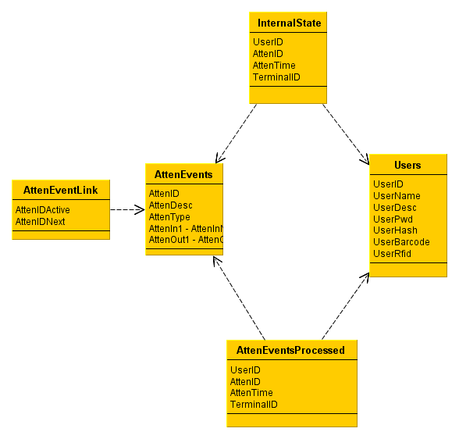
UML Schéma

Datový tok

Klient provádí synchronizace ve vlastní režii dle konfigurace. Pro synchronizaci dat a číselníků využívá k tomu určené rozhraní Komunikačního serveru MST.
Existují následující typy synchronizací dat:
- Číselníků
- Interních stavů uživatelů
- Zaznamenaných událostí

Synchronizace číselníků
Synchronizace číselníků probíhá v pravidelných intervalech nastavených lokálně na každém terminálu.
Tato synchronizace aktualizuje číselníky uživatelů a událostí.
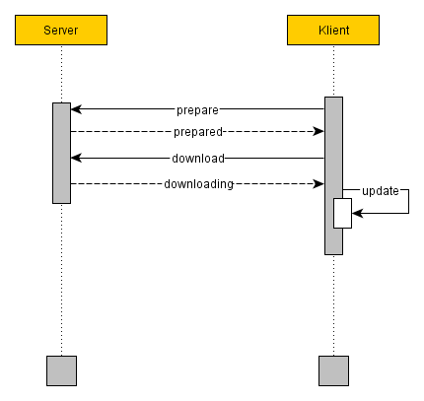
Synchronizace číselníků

Odeslání zadaných událostí na terminálu
V okamžiku, kdy bude událost uložena do terminálu, tak dojde k aktualizaci vnitřního stavu terminálu a provede se odeslání zaznamenaných dat na server.
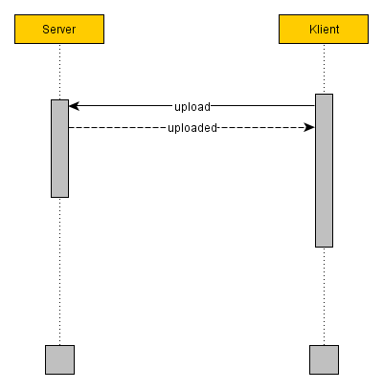
Odeslání dat

Synchronizace stavu událostí uživatelů v systému
Aby se systém nacházel v jednotném stavu, je třeba vyřešit Push notifikaci ze serveru na terminály.
Server udržuje seznam terminálu a jejich IP adres, které provádějí aktualizace. V okamžiku kdy dojde k aktualizaci interního stavu, server provede vyslání notifikace na rozhraní terminálů, které budou naslouchat na otevřeném portu pro notifikace ze serveru protokolem MSTNotificationProtocol. Tato notifikace bude rozeslána asynchronně na všechny terminály kromě terminálu, který provedl aktualizaci. Každý terminál, který notifikaci přijme provede automatickou aktualizaci interního stavu.
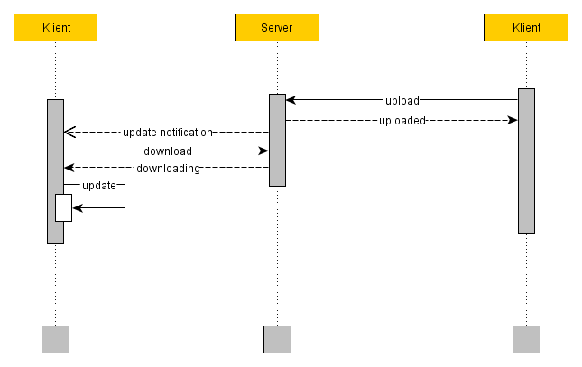
Synchronizace interního stavu

Klient
Klient zobrazuje aktuální stav uživatelů v systému z interního stavu. Dále umožňuje zadání události docházky pro existujícího uživatele systému.

Zadání nového stavu uživatele probíhá následujícím mechanismem:
- identifikace uživatele
- zobrazení možných událostí pro uživatele
- volba události uživatelem
- potvrzení volby uživatelem
- zadání doplňujících hodnot k události, jsou-li vyžadovány
- uložení nové události
- změna stavu uživatele
- provedení konfigurovaných výstupních akcí
- odeslání zaznamenaných dat
- synchronizace interního stavu terminálu na server
- synchronizace interního stavu serverem na ostatní terminály

Server
Server figuruje jako komunikační prostředek mezi terminály a Informačním systémem. Modul docházky je do komunikačního serveru začleněn jako zásuvný modul s konkrétní implementací pro konkrétní IS nebo s implementací nezávislou na IS.

Server dále poskytuje administrační rozhraní ve formě ASP.NET webových stránek. Pomocí tohoto rozhraní je možné :
- konfigurovat jednotlivé prvky systému docházky,
- provádět generování uživatelských reportů a výstupů
- aktivovat akce serveru určené pro synchronizaci klientů
- provést akce specifické pro implementaci modulu pro konkrétní IS

